Resolución del Pleno del Instituto de Transparencia, Acceso a la Información Pública y Protección de Datos Personales del Estado de México y Municipios, con domicilio en Metepec, Estado de México; de fecha dieciocho (18) de septiembre de dos mil veinticinco.

VISTO el expediente electrónico formado con motivo del recurso de revisión 04488/INFOEM/IP/RR/2025, promovido por una persona que no proporciono datos de identificación y a quien en lo sucesivo se identificará como EL RECURRENTE, en contra de la respuesta del Ayuntamiento de Toluca, en adelante el SUJETO OBLIGADO, por lo que se procede a dictar la presente resolución, con base en los siguientes:

A N T E C E D E N T E S

- El diecinueve de marzo de dos mil veinticinco, EL RECURRENTE, ante el SUJETO OBLIGADO vía Sistema de Acceso a la Información Mexiquense (SAIMEX),presentó la solicitud de información registrada con el número 01683/TOLUCA/IP/2025, en la que se solicitó lo siguiente:

“ Las acciones y logros en los 70 días de gobierno” (Sic)

- Modalidad de entrega: Vía SAIMEX.

- El nueve de abril de dos mil veinticinco, el SUJETO OBLIGADO dio respuesta a través de los archivos siguientes:

- Resp_Oficio_900_Solic_01683.pdf
Oficio de veintiséis de marzo de dos mil veinticinco, firmado por el Secretario Particular de Presidencia, por el que informó lo siguiente:
Que derivado de una búsqueda exhaustiva y razonable en los archivos físicos y digitales de esta Secretaría Particular, no se encontró información alguna de lo solicitado, esto en razón de no haberse generado, poseído y/o administrado, al no obrar un programa específico a 70 días en el archivo, sin embargo se hace de su conocimiento que las acciones del gobierno municipal se informan de manera periódica en las Conferencias de Prensa "La Toluqueña", disponibles en la página Oficial del Ayuntamiento de Toluca, en la siguiente liga de acceso;
https://youtube.com/@tolucaayuntamiento?si=hqUEEXwxa3YEn5vp

- R. 01683. 2025.pdf
Oficio de nueve de abril de dos mil veinticinco, firmado por el Titular de la Unidad de Transparencia, por el que informó lo siguiente:
“informó que se procedió a realizar la búsqueda exhaustiva y razonable en los archivos que obran en la Secretaría del Ayuntamiento, en este sentido y de acuerdo a las facultades, competencias y funciones, se hace del conocimiento que no se localizó expresión documental que de atención a la pretensión del C. Solicitante, en razón de no haberse generado poseído o administrado a la fecha de la recepción de la presente solicitud.”

- Inconforme con lo anterior, el veintiuno de abril de dos mil veinticinco, el SUJETO OBLIGADO interpuso recurso de revisión, arguyendo como

- Acto impugnado: “En ese link no esta la información” (sic)

- Razones o Motivos de inconformidad: “Se solicita la expresión documental “(Sic)

- Se registró el recurso de revisión bajo el número de expediente al rubro indicado, asimismo con fundamento en lo dispuesto por el artículo 185 fracción I de la Ley de Transparencia y Acceso a la Información Pública del Estado de México y Municipios se turnó a la Comisionada María del Rosario Mejía Ayala, para su análisis.

- La Comisionada Ponente con fundamento en lo dispuesto por el artículo 18 fracción II de la ley de la materia, a través del acuerdo de admisión notificado el veintidós de abril de dos mil veinticinco, se puso a disposición de las partes el expediente electrónico vía SAIMEX a efecto de que en un plazo máximo de siete días manifestaran lo que a derecho convinieran, ofrecieran pruebas y alegatos según corresponda al caso concreto, de esta forma para que el SUJETO OBLIGADO presentara el informe justificado procedente.

- De las constancias que obran en el expediente electrónico SAIMEX, se advierte que el PARTICULAR, no realizo manifestación alguna.

- El SUJETO OBLIGADO, el dos de mayo de dos mil veinticinco, remitió los archivos siguientes:
- Anexo_1_RR_04488.pdf
Archivo del que se desprende lo siguiente:
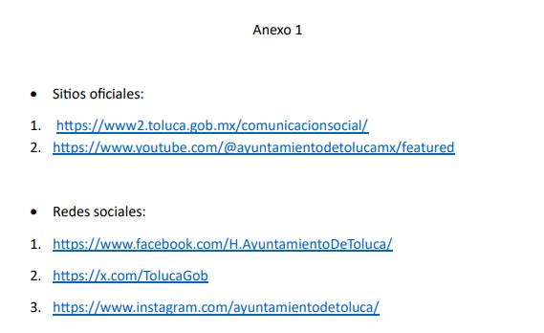

- MANIFESTACIONES 4488.pdf
Oficio de veintiocho de abril de dos mil veinticinco, firmado por el Secretario Particular de Presidencia, por el que informo lo siguiente:
“bajo el Oficio No. 200010000/900/2025, esta Secretaría Particular, informó que no obra un programa específico a 70 días en el archivo físico y digital de esta oficina, en razón de no haberse generado, poseído y/o administrado, sin embargo se hizo del conocimiento al solicitante, que, las acciones del gobierno municipal se informan de manera periódica en las Conferencias de Prensa "La Toluqueña", disponibles en las páginas oficiales del Ayuntamiento de Toluca. Anexo 1.

Al mismo se anexan capturas de pantalla de la plataforma SAIMEX, donde visualiza la respuesta a dicha petición.”

- El nueve de septiembre de dos mil veinticinco, se notificó el acuerdo por el que se aprobó la ampliación del plazo para resolver el recurso de revisión que nos ocupa.

- El diecisiete de septiembre de dos mil veinticinco, la Comisionada Ponente decretó el cierre de instrucción y al no existir diligencias por realizar y se turnó el expediente a resolución correspondiente, por lo que no habiendo más que hacer constar, y

C O N S I D E R A N D O

PRIMERO. De la competencia
- Este Instituto de Transparencia, Acceso a la Información Pública y Protección de Datos Personales del Estado de México, es competente para conocer y resolver el presente recurso de revisión interpuesto por el Recurrente conforme a lo dispuesto en los artículos 6, apartado A, fracción IV de la Constitución Política de los Estados Unidos Mexicanos; 5, párrafos trigésimo, trigésimo primero y trigésimo segundo, fracciones IV y V, de la Constitución Política del Estado Libre y Soberano de México; artículos 1, 2 fracción II, 13, 29, 36 fracciones I y II, 176, 178, 179, 181 párrafo tercero y 185 de la Ley de Transparencia y Acceso a la Información Pública del Estado de México y Municipios; 6, 9 fracciones I y XXIII, y 11 del Reglamento Interior del Instituto de Transparencia, Acceso a la Información Pública y Protección de Datos Personales del Estado de México y Municipios.

SEGUNDO. De la oportunidad y procedencia.
- Este Instituto de Transparencia, Acceso a la Información Pública y Protección de Datos Personales del Estado de México y Municipios, es competente para conocer y resolver del presente recurso de conformidad con el artículo: 6, apartado A, fracción IV de la Constitución Política de los Estados Unidos Mexicanos; 5, párrafos trigésimo segundo, trigésimo tercero y trigésimo cuarto, fracciones IV y V, de la Constitución Política del Estado Libre y Soberano de México; artículos 1, 2 fracción II, 13, 29, 36 fracciones I y II, 176, 178, 179, 181 párrafo tercero y 185 de la Ley de Transparencia y Acceso a la Información Pública del Estado de México y Municipios; y 7, 9 fracciones I y XXIV, y 11 del Reglamento Interior del Instituto de Transparencia, Acceso a la Información Pública y Protección de Datos Personales del Estado de México y Municipios.

TERCERO. De las causales de sobreseimiento

- Por lo que hace a las causas de sobreseimiento contenidas en la fracción III del artículo 192 de la Ley de Transparencia y Acceso a la Información Pública del Estado de México y Municipios, es oportuno señalar que estos requisitos privilegian la existencia de elementos de fondo, tales como el desistimiento o fallecimiento del RECURRENTE o que el SUJETO OBLIGADO modifique o revoque el acto; de ahí que la actualización de alguno de éstos trae como consecuencia que el medio de impugnación se concluya sin que se analice el objeto de estudio planteado, es decir se sobresea.

- Es así que, el recurrente solicitó la siguiente información:

- Las acciones y logros en los 70 días de gobierno

- En respuesta, el SUJETO OBLIGADO, a través del Servidor Público Habilitado informo que no se localizó lo solicitado, por no haberse poseído, generado y/o administrado sin embargo, en aras de salvaguardar el derecho de acceso a la información que le asiste al ahora RECURRENTE, remitió en respuesta un link en donde refirió que las acciones de gobierno municipal se informan de manera periódica en las Conferencias de Prensa “La Toluqueña” disponibles en la Página Oficial del Ayuntamiento y proporciono una liga de acceso, a la cual de acuerdo a los motivos de inconformidad el PARTICULAR pudo acceder, pues refirió expresamente que en ella no se encuentra la información solicitada.

- Inconforme con lo anterior, el SUJETO OBLIGADO, interpuso el recurso de revisión que nos ocupa, arguyendo la entrega de información de manera incompleta.

- Posteriormente, en etapa de manifestaciones, el Secretario Particular de Presidencia, informo que “no obra un programa específico a 70 días en el archivo físico y digital de esta oficina, en razón de no haberse generado, poseído y/o administrado, sin embargo se hizo del conocimiento al solicitante, que, las acciones del gobierno municipal se informan de manera periódica en las Conferencias de Prensa "La Toluqueña", disponibles en las páginas oficiales del Ayuntamiento de Toluca. Anexo 1.”

- Del anexo uno se desprenden dos ligas de dos sitios oficiales y tres ligas de redes sociales, de las que se desprende lo siguiente:

Sitios oficiales:

https://www2.toluca.gob.mx/comunicacionsocial/
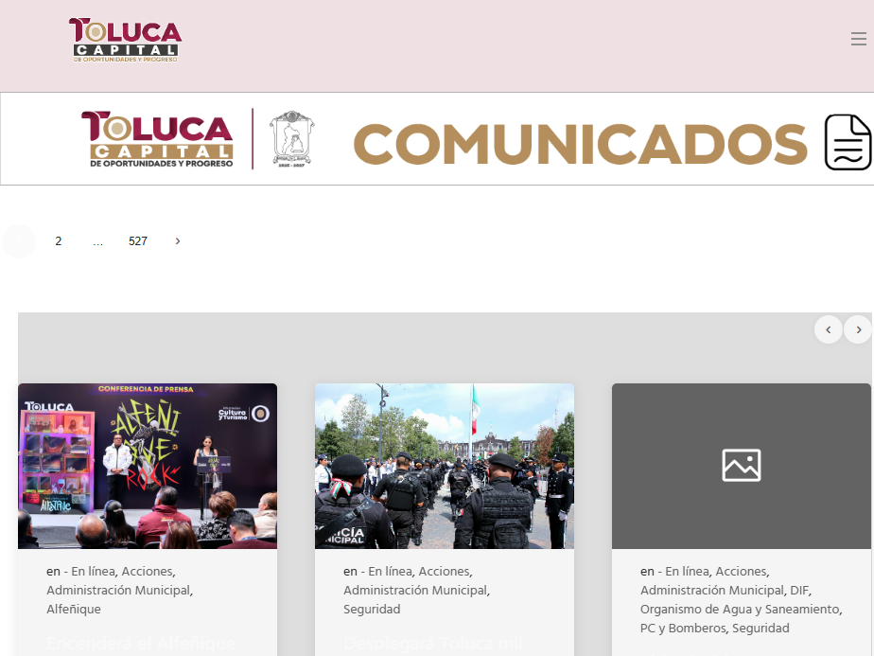

https://www.youtube.com/@ayuntamientodetolucamx/featured
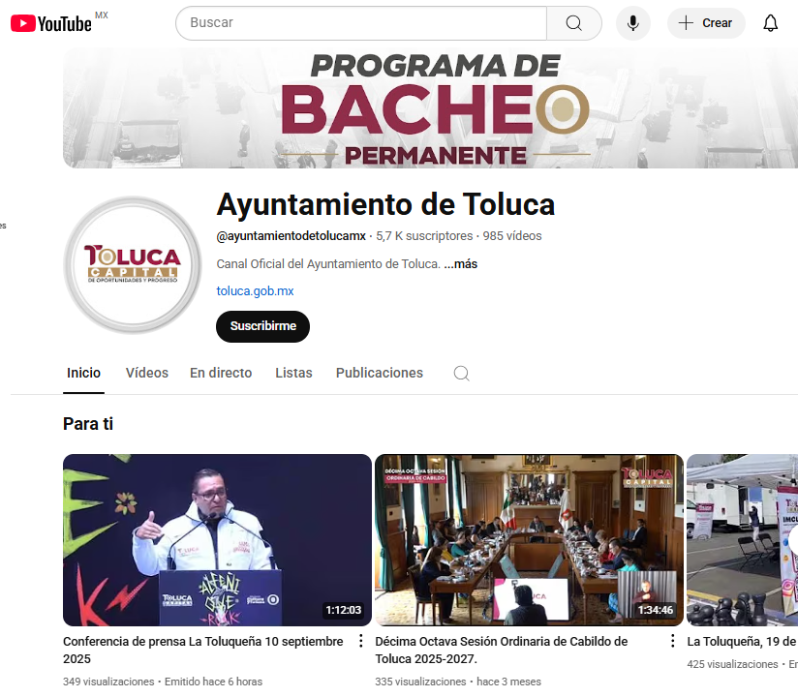

• Redes sociales:
https://www.facebook.com/H.AyuntamientoDeToluca/


https://x.com/TolucaGob


https://www.instagram.com/ayuntamientodetoluca/

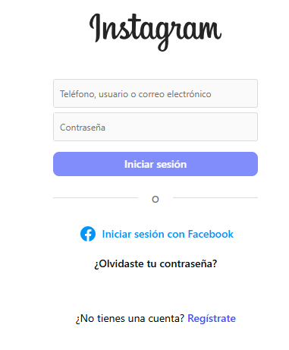

- De lo anterior, se observa que el SUJETO OBLIGADO, modifico su respuesta primigenia, por lo que, para los efectos de esta resolución, es oportuno precisar los alcances jurídicos de la fracción III de la disposición legal transcrita. Así, procede el sobreseimiento del recurso de revisión cuando el SUJETO OBLIGADO:
- Modifique el acto impugnado: Se actualiza cuando el SUJETO OBLIGADO después de haber otorgado una respuesta y hasta antes de dictada la resolución del recurso de revisión, emite una diversa en la que subsane las deficiencias que hubiera tenido.
- Revoque el acto impugnado: En este supuesto, el SUJETO OBLIGADO deja sin efectos la primera respuesta y en su lugar emite otra que satisfaga lo solicitado por el particular en un primer momento.
- Las consecuencias jurídicas de esta modificación o revocación es que el recurso de revisión interpuesto quede sin efectos o sin materia, ya que un acto impugnado queda sin efectos, cuando aun existiendo jurídicamente, no genera consecuencia legal alguna; queda sin materia, cuando ha sido satisfecha la pretensión del particular, ya sea porque se hizo la entrega de la información solicitada o porque se completó la misma.

- Luego entonces, respecto de la información solicitada, se observa que el SUJETO OBLIGADO, no cuenta con fuente obligacional para generar, poseer y/o administrar un documento y/o expresión documental en donde se observen las acciones y logros en los 70 días, sin embargo, se remitieron las ligas de acceso en donde puede consultar las acciones y logros del ayuntamiento en diferentes plataformas, es decir, remitió la información como obra en sus archivos.

- En ese orden de ideas, es dable también señalar que los sujetos obligados tampoco se encuentran compelidos a generar documentos Ad hoc, pues se reitera que el derecho de acceso a la información, es un derecho que versa sobre documentos que los sujetos obligados, generen, posean o administren, previo a la interposición de la solicitud de información, no así a generar nuevos documentos con la finalidad de satisfacer las pretensiones particulares de los solicitantes, como apoyo a lo anterior, es aplicable por analogía el Criterio 03/17, emitido por el Pleno del Instituto Nacional de Transparencia, Acceso a la Información y Protección de Datos Personales (INAI), que a la letra dice:

“No existe obligación de elaborar documentos ad hoc para atender las solicitudes de acceso a la información. Los artículos 129 de la Ley General de Transparencia y Acceso a la Información Pública y 130, párrafo cuarto, de la Ley Federal de Transparencia y Acceso a la Información Pública, señalan que los sujetos obligados deberán otorgar acceso a los documentos que se encuentren en sus archivos o que estén obligados a documentar, de acuerdo con sus facultades, competencias o funciones, conforme a las características físicas de la información o del lugar donde se encuentre. Por lo anterior, los sujetos obligados deben garantizar el derecho de acceso a la información del particular, proporcionando la información con la que cuentan en el formato en que la misma obre en sus archivos; sin necesidad de elaborar documentos ad hoc para atender las solicitudes de información.”

- Es por lo expuesto con antelación que, este Pleno advierte que el SUJETO OBLIGADO con la información enviada a través del informe de justificación, modifica el acto que le dio origen al recurso de revisión, colmándose en su totalidad la solicitud de información 01683/TOLUCA/IP/2025, lo que trae como consecuencia que, el presente recurso quede sin materia, actualizándose de este modo, la hipótesis jurídica contenida en la fracción III del artículo 192 de la Ley de Transparencia y Acceso a la Información Pública del Estado de México y Municipios.

- Dicho lo anterior este Órgano Resolutor arriba a la conclusión que, con la información proporcionada al momento de rendir el Informe Justificado correspondiente, se colma en su totalidad la solicitud 01683/TOLUCA/IP/2025.

- Es así que la ley prevé que cuando el SUJETO OBLIGADO, antes de que se dicte resolución definitiva, entrega la información solicitada o completa la información que en un primer momento fue incompleta o no correspondió con lo solicitado; el recurso de revisión que al efecto se haya interpuesto queda sin materia lo que imposibilita el estudio de fondo de la Litis planteada, debido a que la afectación en su esfera de derechos fue restituida por la propia autoridad que emitió el acto motivo de impugnación.

- Sirve de sustento a lo anterior la siguiente jurisprudencia por contradicción, cuyo rubro, texto y datos de identificación son los siguientes:
CESACIÓN DE EFECTOS DEL ACTO RECLAMADO POR VIOLACIÓN AL ARTÍCULO 8o. DE LA CONSTITUCIÓN POLÍTICA DE LOS ESTADOS UNIDOS MEXICANOS. OPERA CUANDO LA AUTORIDAD RESPONSABLE AL RENDIR SU INFORME JUSTIFICADO EXHIBE LA CONTESTACIÓN A LA PETICIÓN FORMULADA, QUEDANDO EXPEDITOS LOS DERECHOS DEL QUEJOSO PARA AMPLIAR SU DEMANDA INICIAL, PROMOVER OTRO JUICIO DE AMPARO O EL MEDIO ORDINARIO DE DEFENSA QUE PROCEDA. De la interpretación de los artículos 73, fracción XVI y 80 de la Ley de Amparo, se concluye que la causa de improcedencia del juicio de garantías consistente en la cesación de efectos del acto reclamado, se actualiza cuando ante la insubsistencia del mismo, todos sus efectos desaparecen o se destruyen de forma inmediata, total e incondicionalmente, de manera que las cosas vuelvan al estado que tenían antes de la violación constitucional. Ahora bien, el hecho de que la autoridad responsable al rendir su informe justificado exhiba la respuesta expresa a la petición de la parte quejosa, producida durante la tramitación del juicio de amparo, significa, por una parte, que los efectos de la falta de contestación desaparecieron, de manera que las cosas volvieron al estado que tenían antes de la violación al artículo 8o. de la Constitución Política de los Estados Unidos Mexicanos, y por otra, que respecto del contenido de dicha contestación, el quejoso puede ampliar su demanda inicial, promover otro juicio de amparo o el medio ordinario de defensa que proceda, toda vez que se trata de un nuevo acto.
- La anterior jurisprudencia resulta aplicable al presente asunto, en dos aspectos:
- La cesación de los efectos perniciosos del acto de autoridad: Al respecto, la Ley de Transparencia contempla la figura jurídica del sobreseimiento cuando el SUJETO OBLIGADO de motu proprio modifica o revoca de tal manera el acto motivo de la impugnación que lo deja sin materia; es decir, cesan los efectos de éste y el derecho de acceso a la información pública se encuentra satisfecho.
- El momento procesal para modificar el acto impugnado: Para que se actualice el sobreseimiento de un recurso de revisión, el SUJETO OBLIGADO puede entregar o completar la información al momento de rendir su informe de justificación o posteriormente a éste, siempre y cuando el Pleno del Instituto no haya dictado resolución definitiva.

- Eduardo Pallares, en su artículo “La caducidad y el sobreseimiento en el amparo”, cita la definición de Aguilera Paz, aduciendo que se “...entiende por sobreseimiento en el tecnicismo forense, el hecho de cesar en el procedimiento o curso de la causa, por no existir méritos bastantes para entrar en un juicio o para entablar la contienda judicial que debe ser objeto del mismo...”. Asimismo señala que existe el sobreseimiento provisional y el definitivo: “...el definitivo es una verdadera sentencia que pone fin al juicio, y que una vez dictada, produce cosa juzgada, mientras que el provisorio tiene por efectos suspender la prosecución de la causa...”

- Asimismo, para que se actualice el sobreseimiento de un recurso de revisión, el SUJETO OBLIGADO puede entregar, completar o precisar la información al momento de rendir su informe justificado o dentro de los siete días previstos para manifestar lo que a su derecho convenga, lo anterior también puede ocurrir si entrega la información después de ese lapso pero antes del cierre de instrucción, tal como aconteció en el presente recurso.

- Bajo ese tenor, se colige que con la nueva información remitida por el SUJETO OBLIGADO, se colma la solicitud de información 01683/TOLUCA/IP/2025, y consecuentemente, los motivos de inconformidad hechos valer por EL RECURRENTE, devienen inatendibles por actualizarse la figura del sobreseimiento, al cumplimentarse su derecho de acceso a la información y al quedarse sin materia el presente recurso, por lo que, en términos del artículo 186 fracción I de la Ley de Transparencia y Acceso a la Información Pública del Estado de México y Municipios este Pleno determina el SOBRESEIMIENTO del presente recurso de revisión, toda vez que la afectación al derecho de acceso a la información pública establecido constitucionalmente a favor del particular, ha sido resarcida.

- Por lo anteriormente expuesto y fundado, este ÓRGANO GARANTE emite los siguientes:

R E S O L U T I V O S

PRIMERO. Se SOBRESEE el Recurso de Revisión número 04488/INFOEM/IP/RR/2025, conforme al artículo 192, fracción III, de la Ley de Transparencia y Acceso a la Información Pública del Estado de México y Municipios, porque al modificar la respuesta el SUJETO OBLIGADO, el recurso de revisión quedó sin materia en términos del Considerando TERCERO de la presente resolución.
SEGUNDO. Notifíquese a través del Sistema de Acceso a la Información Mexiquense (SAIMEX) la presente resolución al Titular de la Unidad de Transparencia del SUJETO OBLIGADO.

TERCERO. Notifíquese al RECURRENTE la presente resolución, vía SAIMEX.

CUARTO. Se hace del conocimiento del RECURRENTE que de conformidad con lo establecido en el artículo 196 de la Ley de Transparencia y Acceso a la Información Pública del Estado de México y Municipios, en caso de que considere que la resolución le cause algún perjuicio podrá impugnar vía juicio de amparo en los términos de las leyes aplicables.

ASÍ LO RESUELVE, POR UNANIMIDAD DE VOTOS, EL PLENO DEL INSTITUTO DE TRANSPARENCIA, ACCESO A LA INFORMACIÓN PÚBLICA Y PROTECCIÓN DE DATOS PERSONALES DEL ESTADO DE MÉXICO Y MUNICIPIOS, CONFORMADO POR LOS COMISIONADOS JOSÉ MARTÍNEZ VILCHIS, MARÍA DEL ROSARIO MEJÍA AYALA, SHARON CRISTINA MORALES MARTÍNEZ CON AUSENCIA JUSTIFICADA, LUIS GUSTAVO PARRA NORIEGA Y GUADALUPE RAMÍREZ PEÑA; EN LA TRIGÉSIMA TERCERA SESIÓN ORDINARIA, CELEBRADA EL DIECIOCHO (18) DE SEPTIEMBRE DE DOS MIL VEINTICINCO, ANTE EL SECRETARIO TÉCNICO DEL PLENO ALEXIS TAPIA RAMÍREZ.

